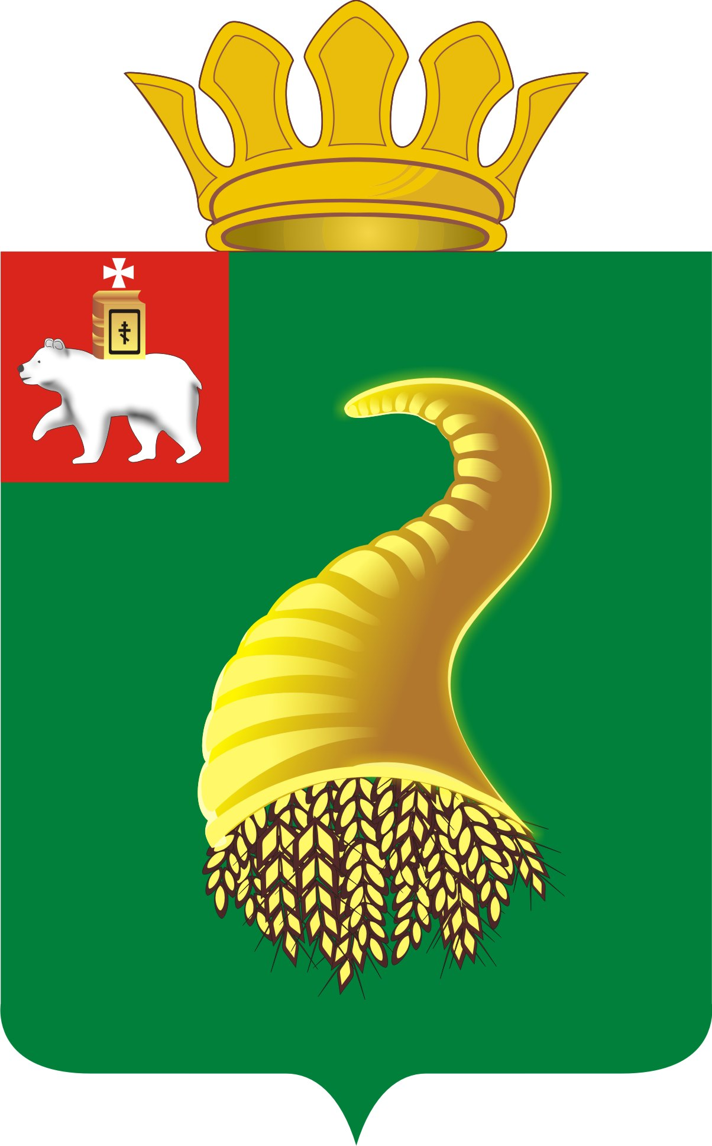

СОВЕТ ДЕПУТАТОВ
ЗАРУБИНСКОГО СЕЛЬСКОГО ПОСЕЛЕНИЯ
КУНГУРСКОГО МУНИЦИПАЛЬНОГО РАЙОНА

ПЕРМСКОГО КРАЯ

Р Е Ш Е Н И Е

29.01.2015 г. № 8

Об установлении цены продажи
земельных участков

Руководствуясь частью 1 пункта 3 статьи 14 Федерального закона от 06 октября 2003 года № 131-ФЗ «Об общих принципах организации местного самоуправления в Российской Федерации», Федеральным Законом от 24.07.2002 г. № 101–ФЗ « Об обороте земель сельскохозяйственного назначения» п. 5.1 ст.10 гл.II, Уставом Зарубинского сельского поселения Совет депутатов Зарубинского сельского поселения
РЕШАЕТ:
- Установить цену продажи на земельный участок из земель
сельскохозяйственного назначения находящегося по адресу: Пермский край, Кунгурский район на землях КП « Совет» (СПК « Совет ») с кадастровым номером 59:24:355 01 01:4295 площадью 232,2 га в размере 10% от кадастровой стоимости земельного участка.
2. Настоящее решение обнародовать на специальных стендах, установленных в людных местах.
З. Администрации сельского поселения предложение по продаже земельного участка по цене согласно решению Совета депутатов опубликовать в средствах массовой информации и на сайте Зарубинского сельского поселения.

Глава сельского поселения: Мальцев В.А.

